**GELDERLAND - Plaats = Arnhem Openluchtmuseum (Stellingmolen) (GLD)**

* Deze rond 1680 gebouwde stenen stellingmolen bevond zich vroeger buiten de stadswallen van Delft langs De Vliet naar Den Haag, waar later de Calvé-fabriek stond.
* 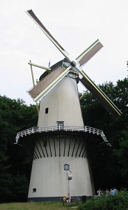De molen werd voor zijn behoud voor het nageschlacht in 1921 naar Arnhem overgebracht en is opgetrokken met gele IJsselsteentjes.
* De mole
* n heef
* t 4 koppels maalstenen, waarvan er één bedrijfsvaarig is.
* Deze forse stenen stellingmolen is iedere dag opengesteld voor het museumpubliek en men kan van de aanwezige museummolenaar uitleg krijgen.
* Als bijzonderheid heeft deze molen nog een pelwerk uit 1873 voor het "schonen" van tarwe.  
  In West-Nederland waren vroeger diverse molens die bekend stonden als "bloemmolens".
* Om mooi wit tarwebrood te kunnen krijgen, was het van belang dat de bloem hiervoor zo zuiver mogelijk was.
* Met het pelwerk werden de tarwekorrels eerst ontdaan van hun bruine velletje. Daarna werd het resterende korreltje op de gebruikelijke manier met maalstenen gemalen.**Technische gegevens**